ARBEITERBETRIEBSRAT

AUSFLUG

Floßfahrt auf der Enns

Termin: am 16. Mai 2012

Abfahrt: 07:00 Uhr Lieferantenzufahrt ZWG

Rückkunft: ca. 19.30 Uhr

Selbstbehalt: 15.- Euro

Programm: Fahrt von Salzburg zur Enns

Wahlweise:
-Besuch Hochseilgarten mit Hängeseilbrücke in Großraming
(Steyr-Land), Dauer c. 2-3 Std.

oder

-Besuch des Kutschenmuseums mit anschließender Kutschen-
fahrt

Anschließend Floßfahrt auf der Enns mit Mittagessen

- 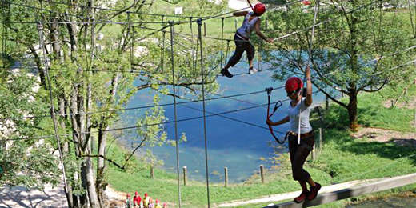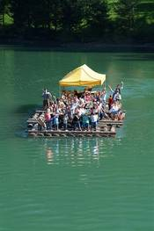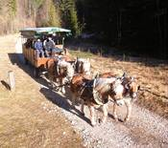

Für den Arbeiterbetriebsrat

BRV Thomas Brandstötter

